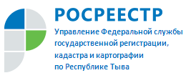

Горячие линии по «Гаражной амнистии»
21 сентября в Управлении Росреестра
по Республике Тыва
специалисты ведомства будут консультировать жителей республики
с 9 до 12 часов по вопросам
«гаражной амнистии»:
- В Кызыле: 8 (394-22) 3-05-10, 2-18-43, 3-00-63, 2-43-62;
В Чадане: ул. Чургуй-оола, д.47,
8(39434)21-1-16;21-0-42.

